LAB11: MODELOS OCULTOS DE MARKOV PARA EL MODELAMIENTO DE ALINEAMIENTOS MULTIPLES DE SECUENCIAS.
Alumno: Carlos Espinoza Mansilla

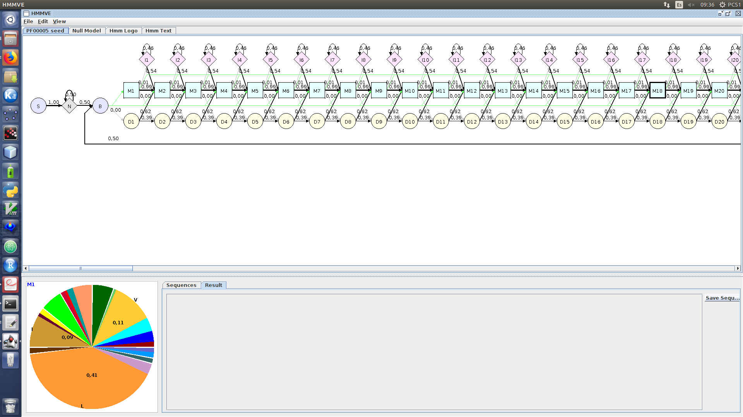
Imagen del modelo oculto de markov del archivo: PF00005.hmm a partir del alineamiento semilla en el archivo PF00005.sto

